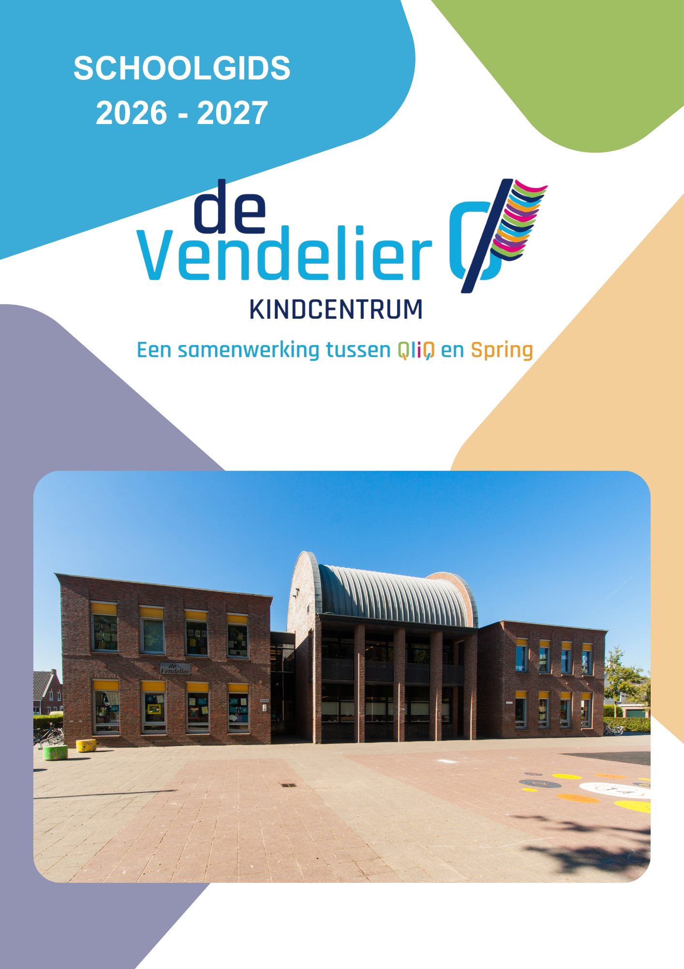

Even voostellen: Het team van de Vendelier

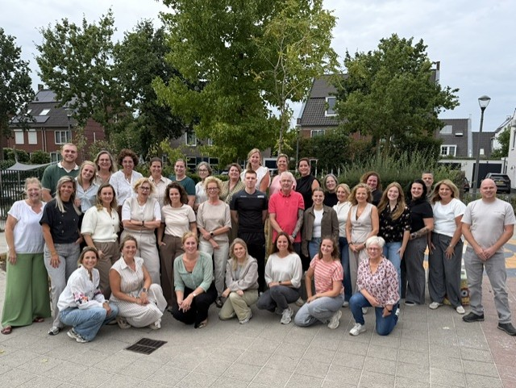

Beste ouders, verzorgers,

We vinden het fijn dat u deze schoolgids gaat lezen en dus geïnteresseerd bent in het onderwijs op onze school. Deze gids is tot stand gekomen na vaststelling door het College van Bestuur van QliQ Primair Onderwijs en na instemming van onze MR (Medezeggenschapsraad). Het bestuur stelt zich hierna ook nog even voor.

In deze gids leggen we uit hoe we, samen met jullie, zorgen dat kinderen zich veilig voelen op De Vendelier en hoe we de kinderen, uiteraard met een stevige basis, voorbereiden op de wereld van morgen. Kinderen zijn een deel van de wereld en we laten ze op allerlei manieren kennismaken met deze kansrijke wereld. Daarom halen we de omgeving graag de school in en, als dat mogelijk is, gaan we graag met de kinderen de wereld verkennen.

Jullie kennen je kind het beste en daarom hechten we veel waarde aan een goed, open contact. Soms een contactmoment zonder jullie kind, maar vaak juist ook met jullie kind erbij: we vinden het belangrijk om kinderen te laten meedenken en meepraten, zodat ze zich gehoord en veilig voelen.

Veel plezier met het lezen van deze gids. Actuele informatie over ons Kindcentrum is altijd te vinden in onze tweewekelijkse nieuwsbrief (‘t Vaandel), die in de school-app verschijnt en op onze website terug te vinden is.

Hopelijk lukt het om zo een beeld te vormen van ons Kindcentrum. Loop anders gerust even binnen: we beantwoorden vragen graag!


Namens het team van De Vendelier,
Yvonne van Heugten
Directeur
e-mail: y.vanheugten@devendelier.nl

Even voorstellen: Het schoolbestuur

QliQ Primair Onderwijs heeft 12 scholen in Helmond waaronder 11 scholen voor basisonderwijs en 1 school voor speciaal basisonderwijs. Elke QliQ school heeft een eigen gezicht. Een eigen profiel dat ontstaat in verbinding met de kinderen, ouders en de wijk van de school.
In onze strategische belofte is te lezen dat wij met energie, daadkracht en vertrouwen kinderen begeleiden in hun reis van het leven. Daarbij kijken we niet alleen naar de kennis die kinderen nodig hebben maar ook naar de meer persoonlijke vaardigheden die hen helpen bij het vormgeven van hun toekomst. Vandaar onze slogan: “Leren leren, leren leven”.

We bieden kinderen een rijke leeromgeving en een aanbod op maat. En blijven ook onszelf als professionals ontwikkelen door te onderzoeken, te reflecteren en door samen te werken met ouders en onze omgeving.
De wereld verandert, QliQ verandert mee. Samen gaan we op ontdekkingsreis. DE REIS VAN JE LEVEN!

Wilt u meer weten over onze strategische belofte en hoe we daar met elkaar invulling aan geven? Kijk dan eens op www.qliqprimair.nl/dereisvanjeleven/

Ik wens uw kind(eren) een heel fijne, gelukkige en leerzame tijd toe!!

Ingeborg Schrama
Bestuursvoorzitter QliQ Primair Onderwijs

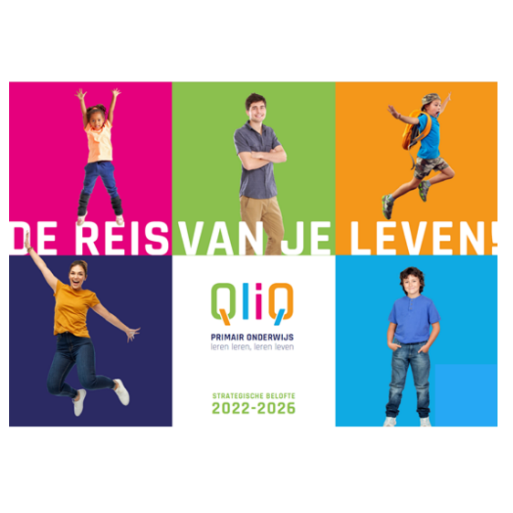

Inhoud
1. Kindcentrum de Vendelier 6
Contactgegevens 6
Directie 6
Herkomst van de naam 6
Geschiedenis van de Vendelier 6
Kindcentrum 6
Identiteit 6
2. Onze collectieve ambitie 7
Kernwaarden 7
Onze missie 7
Onze ambitie 7
Internationalisering 8
3. Brainportschool 8
4. Ons onderwijs 9
Onderwijstijd 9
De eigen groep als basis: samenstelling van de groep 9
Procedure bij vervangingsproblemen 9
Veiligheid en welbevinden 9
Sociaal veiligheidsbeleid 9
Een stevige basis voor elk kind 9
5.Leerlingondersteuning 11
Samenwerkingsverband Helmond – Peelland P.O. 11
Voor- en vroegschoolse educatie (VVE) 12
De rol van de intern begeleiders 12
Ondersteuning binnen en buiten de groep 12
6. Contact met ouders 14
Vrijwillige ouderbijdrage 15
7. Praktische zaken 15
Aanmelding en toelating nieuwe leerlingen 15
Schooltijden 15
Ziekmelding 16
Continurooster 16
Gymlessen groep 1-2 16
Gymlessen groep 3 tot en met 8 16
Website – foto- en video-opnames – mobiele telefoon 17
De Bibliotheek Op School (BOS) 17
8. Partners 17
9. ALGEMENE ZAKEN 17
Verlof en leerplicht 17
Schorsing en verwijdering 18
Hoofdluis 18
Centrum voor Jeugd en Gezin 18
De gezins- en jongerencoach 19
Giften en sponsoring 20
Privacy en leerlinggegevens AVG 20
10. SCHOOLONTWIKKELING 21

1. Kindcentrum De Vendelier

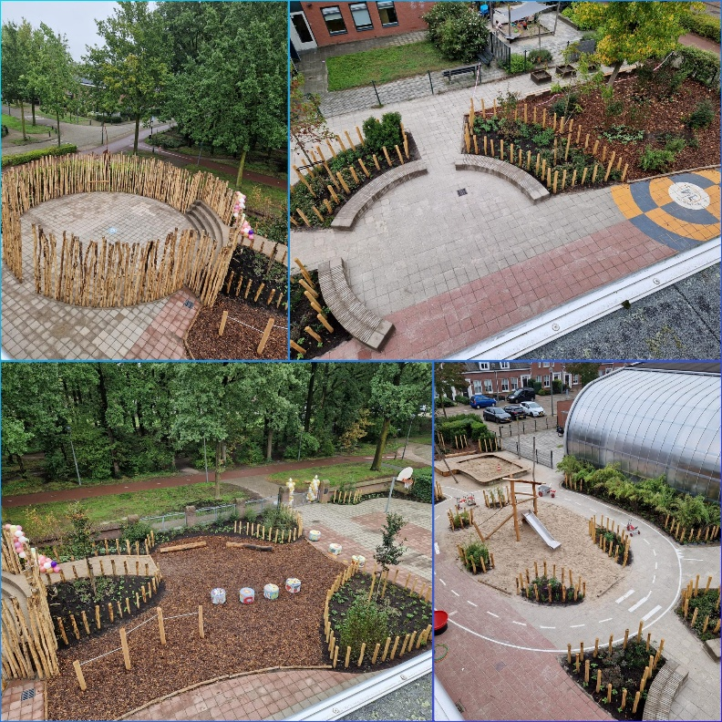
Contactgegevens

Kindcentrum de Vendelier, school
Schutsboom 67
5706 KH Helmond
tel. 0492 – 520434
infovendelier@qliqprimair.nl
www.devendelier.nl

Directie

Yvonne van Heugten, directeur
Tel. 0613199784
y.vanheugten@qliqprimair.nl

Lieke Raaijmakers, teamleider
Tel. 0655908992
l.raaijmakers@qliqprimair.nl

Herkomst van de naam
De naam De Vendelier verwijst naar de voormalige thuishaven van Schutterij Sint Antonius in Mierlo-Hout op de locatie van ons Kindcentrum. De vendelier (vaandeldrager) droeg trots het vaandel van de schutterij en nodigde anderen uit om te volgen. Dit sluit aan bij hoe wij kinderen uitnodigen zich samen met ons te ontwikkelen. De naam van onze nieuwsbrief (‘t Vaandel), de vlag in ons logo en het vaandel op het schoolplein vinden hun oorsprong in deze geschiedenis.

Geschiedenis van de Vendelier
De Vendelier opende op 14 augustus 2000 haar deuren in de nieuwe wijk Brandevoort, met 50 kinderen en 3 leerkrachten. Door de snelle groei werd een tweede locatie, Stepekolk, geopend. In 2022 werd De Vendelier een Kindcentrum.
Inmiddels is locatie Stepekolk gesloten en zijn alle kinderen gehuisvest op locatie Schutsboom. Deze locatie heeft een frisse en eigentijdse uitstraling gekregen met nieuw meubilair, een nieuwe laag verf en een vernieuwd schoolplein. Zo biedt De Vendelier kinderen een fijne, moderne en inspirerende omgeving om te leren, spelen en ontwikkelen.
Kindcentrum
Op 5 december 2022 werd Kindcentrum De Vendelier officieel geopend. Basisschool De Vendelier en kinderopvang De Vendelier werken sindsdien samen vanuit één pedagogische en educatieve visie, met een doorgaande ontwikkellijn voor kinderen van 0 tot 13 jaar.
Een belangrijk speerpunt is het versterken van het educatief partnerschap: de samenwerking tussen ouders, school en opvang om optimale omstandigheden te creëren voor de ontwikkeling en het leren van kinderen. Door regelmatig met elkaar in gesprek te gaan en samen te werken, ondersteunen we kinderen zowel thuis als binnen de opvang en het onderwijs.

Identiteit
Kindcentrum De Vendelier heeft van oorsprong een katholieke identiteit. Vanuit deze traditie zijn waarden ontstaan die ook vandaag belangrijk voor ons zijn. Tegelijkertijd zijn we een kindcentrum waarin kinderen en gezinnen met verschillende religieuze, culturele en levensbeschouwelijke achtergronden samenkomen.
Daarom staat bij ons vooral centraal wat ons met elkaar verbindt. We geloven in samen. Samen leren, samen groeien, samen vieren en samen zorgen voor elkaar en onze omgeving.
Onze belangrijkste waarden zijn:
- Respect: we waarderen elkaar en hebben oog voor ieders eigenheid. Verschillen mogen er zijn.
- Verbondenheid: we zorgen voor elkaar en voelen ons samen verantwoordelijk voor onze omgeving en de wereld om ons heen.
- Hoop en vertrouwen: we kijken met vertrouwen naar de toekomst en stimuleren kinderen om met een open en positieve houding in het leven te staan.
De Vendelier is een ontmoetingsschool. We bieden ruimte voor verschillende religies, levensbeschouwingen en overtuigingen. Kinderen leren dat mensen op verschillende manieren naar het leven kunnen kijken en dat daarover met elkaar gesproken mag worden. We vinden het belangrijk dat kinderen nieuwsgierig zijn naar elkaar, naar verschillen durven vragen en leren om met respect naar een ander te luisteren.
Levensbeschouwing krijgt gedurende het schooljaar op een passende manier aandacht. Kerstmis en Pasen zijn belangrijke momenten binnen onze school en worden gezamenlijk gevierd. Daarbij staan ook waarden centraal die ons met elkaar verbinden, zoals aandacht voor elkaar, hoop, samen delen, verbondenheid en een nieuw begin.
De voorbereiding op de Eerste Heilige Communie en het Heilig Vormsel valt onder de verantwoordelijkheid van de parochie en de ouders. De school ondersteunt hierin niet actief.

2. Onze collectieve ambitie

Kernwaarden
Onze kernwaarden vormen ons fundament en staan voor dat wat wij belangrijk vinden.
Ontwikkelen vanuit veiligheid
Altijd oog voor kwaliteit
Een stevige basis en structuur
Kennis en vaardigheden ontdekken

Onze missie
De Vendelier biedt eigentijds, uitdagend en betekenisvol onderwijs dat kinderen vanuit een veilige omgeving voorbereidt op de wereld van morgen.
Naast een stevige basis in taal, rekenen en spelling besteden wij veel aandacht aan samenwerken, onderzoeken, probleemoplossend denken en creativiteit. Door verbinding te maken met de omgeving leren kinderen hun talenten ontdekken en hun rol in de maatschappij begrijpen

Onze ambitie
Binnen Kindcentrum De Vendelier werken opvang en onderwijs samen in een doorgaande ontwikkellijn voor kinderen van 0 tot 13 jaar. Vanuit een gedeelde visie zorgen we voor een veilige leeromgeving waarin kinderen zich optimaal kunnen ontwikkelen.
We richten ons op:
- een sterke cognitieve basis;
- persoonlijke ontwikkeling en burgerschap;
- duurzaamheid en beweging;
- brede talentontwikkeling;
- respect voor diversiteit.
De samenwerking tussen ouders, kind en school vormt daarbij een belangrijke basis.
Leren vanuit veiligheid
Kinderen leren het beste wanneer zij zich veilig en prettig voelen. Daarom werken we met vaste groepen, duidelijke afspraken en herkenbare structuren. We besteden aandacht aan groepsvorming, sociale vaardigheden en respectvol omgaan met elkaar.
Door voorspelbaarheid, heldere regels en een positief pedagogisch klimaat creëren we een omgeving waarin kinderen met vertrouwen kunnen leren en groeien.
Een stevige basis op maat
Met moderne methodes bieden we kwalitatief goed onderwijs in taal, spelling en rekenen. Daarbij houden we rekening met verschillen tussen kinderen en stimuleren we zelfstandigheid en eigenaarschap.
Vanaf jonge leeftijd leren kinderen keuzes maken in hun leerproces. Met behulp van een weektaak oefenen zij onder andere plannen, zelfstandig werken, hulp vragen en reflecteren op hun eigen ontwikkeling.

Omgevingsleren
Wij verbinden onderwijs met de wereld om ons heen. Door excursies, gastlessen en samenwerking met organisaties en bedrijven uit de regio maken kinderen kennis met hun omgeving en leren zij betekenisvol onderzoeken en ontdekken.
Als Brainportschool werken we samen met partners uit de regio om kinderen voor te bereiden op de samenleving van morgen.
Vaardigheden voor de toekomst
Nieuwsgierigheid, onderzoeken en ontdekken staan centraal in ons onderwijs. Kinderen leren vragen stellen, samenwerken, informatie verzamelen, oplossingen bedenken en hun bevindingen presenteren.
Binnen thematisch zaakvakonderwijs werken leerlingen aan betekenisvolle opdrachten waarbij zij niet alleen kennis opdoen, maar ook belangrijke vaardigheden ontwikkelen zoals samenwerken, zelfstandigheid, creativiteit en probleemoplossend denken.

Internationalisering
Door kennis te maken met andere landen, culturen en wereldwijde thema’s ontwikkelen kinderen een brede blik op de wereld.
Binnen ons onderwijs is aandacht voor onderwerpen als duurzaamheid, biodiversiteit, kinderrechten en wereldburgerschap. Daarnaast maken kinderen vanaf groep 1 spelenderwijs kennis met de Engelse taal. Vanaf groep 3 werken zij met een methode voor Engels.

3. Brainportschool

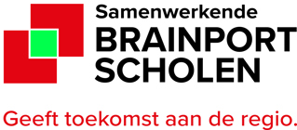

Binnen Helmond zijn slechts een paar basisscholen een Brainportschool en De Vendelier is er daar één van. Meer informatie hierover vindt u op onze website.

4. Ons onderwijs

Onderwijstijd
Op De Vendelier krijgen alle kinderen jaarlijks 940 uur onderwijs. Hiermee voldoen wij aan de wettelijke norm van 7.520 uur gedurende de basisschoolperiode. Voor alle groepen gelden dezelfde schooltijden, studiedagen en vrije dagen.

De eigen groep als basis: samenstelling van de groep
Kinderen starten in een heterogene groep 1-2. Aan het einde van groep 2 worden de groepen opnieuw samengesteld om evenwichtige groepen 3 te vormen. Indien nodig kan later nog een herverdeling plaatsvinden. In uitzonderlijke situaties kan een combinatiegroep worden gevormd.
Vanaf groep 3 werken kinderen in jaargroepen, verdeeld over onderbouw (groep 1 t/m 4) en bovenbouw (groep 5 t/m 8). Binnen de bouwen wordt regelmatig samengewerkt tijdens projecten en activiteiten. Kinderen leren in een vaste, herkenbare groep met gedurende het schooljaar vaste leerkrachten.

Procedure bij vervangingsproblemen
Bij ziekte of verlof proberen wij vervanging zoveel mogelijk intern op te lossen. Wanneer dit niet mogelijk is, treedt een noodprocedure in werking. Hierbij worden groepen tijdelijk opgevangen door onderwijsondersteuners, intern begeleiders of andere beschikbare collega's. Als uiterste maatregel kan een groep thuisblijven. Ouders worden hierover tijdig geïnformeerd. Kinderen voor wie opvang thuis niet mogelijk is, kunnen altijd op school terecht.

Veiligheid en welbevinden
Een veilige en prettige leeromgeving vormt de basis voor ontwikkeling. Daarom besteden wij veel aandacht aan groepsvorming, sociale vaardigheden en een positief pedagogisch klimaat.
Kennismakingsactiviteit
Om het jaar fijn als groep op te starten gaat elke groep in de eerste weken van het schooljaar een dagje uit, waarbij het accent ligt op fijn samen bezig zijn:

De Gouden Weken
Tijdens de eerste weken van het schooljaar besteden we extra aandacht aan groepsvorming. Met gerichte activiteiten werken we aan positieve groepsdynamiek, zodat kinderen zich veilig en verbonden voelen.

Sociaal veiligheidsbeleid
Wij vinden een veilige schoolomgeving essentieel. Daarom werken wij met een sociaal veiligheidsbeleid gericht op:
- het voorkomen van pestgedrag;
- het tijdig signaleren van pestgedrag;
- het bespreekbaar maken en aanpakken van pestgedrag;
- samenwerking met ouders.
Het volledige beleid is te vinden op de website van de school.

Onze leerlingenraad
De leerlingenraad bestaat uit gekozen vertegenwoordigers uit de groepen 5 t/m 8. Zij denken mee over onderwerpen die belangrijk zijn voor de school en brengen ideeën van medeleerlingen in. Zo leren kinderen verantwoordelijkheid nemen, meedenken en meebeslissen: belangrijke vaardigheden binnen actief burgerschap. Lees hierover verder op onze website.

Een stevige basis voor elk kind

Kinderen ontwikkelen zich ieder op hun eigen manier en in hun eigen tempo. Daarom sluiten wij met ons onderwijs zoveel mogelijk aan bij de ontwikkeling, talenten en onderwijsbehoeften van ieder kind.
Wij bieden betekenisvol en uitdagend onderwijs dat aansluit bij de belevingswereld van kinderen en hen stimuleert om nieuwsgierig te zijn, te ontdekken en zich optimaal te ontwikkelen.
Binnen iedere groep werken we met verschillende instructieniveaus. Sommige kinderen kunnen na de gezamenlijke instructie zelfstandig verder, anderen krijgen extra uitleg of juist meer uitdaging. Zo bieden we ieder kind passend onderwijs en de ondersteuning die het nodig heeft.

Vakgebieden en methoden
In de groepen 1 en 2 staat spelenderwijs leren centraal. Vanuit betekenisvolle thema’s binnen Kleuteruniversiteit werken kinderen aan hun brede ontwikkeling. Daarbij is aandacht voor taal, beginnende geletterdheid, rekenen, motoriek, creativiteit en de sociaal-emotionele ontwikkeling.
De activiteiten sluiten aan bij de belevingswereld van jonge kinderen en stimuleren nieuwsgierigheid, onderzoeken en ontdekken. Zo leggen we een stevige basis voor de overgang naar groep 3.
Vanaf groep 3 verschuift de nadruk geleidelijk van spelend naar meer doelgericht leren. Daarbij zorgen we voor een goede balans tussen inspanning en ontspanning. Ons onderwijs sluit aan bij de landelijke kerndoelen en leerlijnen en wordt ondersteund door eigentijdse methodes en gevarieerde werkvormen.
Vakgebied | Methode
Rekenen (groep 3) | Semsom
Aanvankelijk lezen (groep 3) | Veilig leren lezen
Rekenen (vanaf groep 4) | Wereld in Getallen
Voortgezet technisch lezen | LIST
Begrijpend en studerend lezen | Nieuwsbegrip en Blits
Taal | PIT
Schrijven | Pennenstreken
Engels | Stepping Stones Junior
Oriëntatie op jezelf en de wereld | TopOntdekkers
Verkeer | VVN Verkeersmethode
Muziek | 123ZING
Creatieve vakken | Diverse bronnen en Funlab
Thematische projecten (groep 1-2) | Kleuteruniversiteit

Burgerschap en digitale geletterdheid
Op onze school leren kinderen niet alleen lezen, rekenen en schrijven. We vinden het ook belangrijk dat zij leren hoe ze samen kunnen leven, samen kunnen werken en verantwoordelijkheid kunnen nemen voor zichzelf, de ander en de wereld om hen heen.
Wereldburgerschap is bij ons geen losstaand vak, maar is verweven in ons dagelijks onderwijs en komt terug binnen verschillende vakken en activiteiten. Zo krijgen kinderen op verschillende momenten en vanuit verschillende invalshoeken de kans om te oefenen met vaardigheden en thema's die bij wereldburgerschap horen.

Burgerschap begint dichtbij. In de klas en op het schoolplein oefenen kinderen dagelijks met luisteren naar elkaar, rekening houden met verschillen, samen afspraken maken en conflicten oplossen. We leren kinderen dat iedereen erbij hoort en dat verschillende meningen, achtergronden en ervaringen er mogen zijn.
Vanuit die basis kijken we verder naar de wereld. We willen kinderen nieuwsgierig maken naar andere mensen, culturen en manieren van leven. Binnen verschillende vakken en thema's bespreken we onderwerpen die spelen in de maatschappij en stimuleren we kinderen om vragen te stellen, kritisch na te denken en hun eigen mening te vormen. Daarbij leren we hen om respectvol met anderen in gesprek te gaan, ook wanneer iemand anders denkt of leeft.

Wereldburgerschap betekent voor ons: betrokken zijn bij de wereld en weten dat je daar zelf onderdeel van bent. We besteden daarom ook aandacht aan thema's als duurzaamheid, gelijke kansen, vrijheid, verantwoordelijkheid en zorg voor onze omgeving. Deze thema's komen terug in verschillende lessen en leeractiviteiten, waardoor wereldburgerschap op een vanzelfsprekende manier onderdeel is van ons onderwijs.
Zo groeien kinderen op tot betrokken en zelfbewuste leerlingen die weten dat hun stem ertoe doet, oog hebben voor anderen en actief kunnen bijdragen aan een fijne school, een goede samenleving en een betere wereld.

Funlab
Drie of vier keer per jaar nemen kinderen deel aan een Funlab. Groepsoverstijgend kiezen zij uit verschillende activiteiten. Zo ontdekken kinderen nieuwe interesses, talenten en vaardigheden.

Beweging
Bewegen is een belangrijk onderdeel van ons onderwijs. Alle kinderen krijgen twee keer per week gymles. Eén keer per week van onze vakleerkracht. Daarnaast maken we gebruik van extra sport- en beweegactiviteiten en passen we steeds vaker bewegend leren toe binnen de reguliere lessen.

De weektaak
Vanaf de kleutergroepen leren kinderen steeds meer verantwoordelijkheid nemen voor hun eigen leerproces. Met behulp van de weektaak leren zij plannen, keuzes maken, zelfstandig werken en reflecteren op hun ontwikkeling. Zo groeit hun eigenaarschap stap voor stap gedurende de basisschoolperiode.

Brabants verkeerslabel

Onze school heeft het Brabantse verkeersveiligheidslabel (BVL) verkregen. Dit label is een kwaliteitskeurmerk dat scholen ontvangen wanneer verkeersveiligheid structureel deel uitmaakt van het schoolbeleid. Elk jaar wordt opnieuw getoetst of de school nog voldoende aan de gestelde criteria voldoet.

Afscheid van groep 8
Aan het einde van groep 8 sluiten de leerlingen hun basisschooltijd gezamenlijk af met een schoolkamp, een musical en een afscheidsavond. Daarnaast organiseren we een terugkommiddag, waarop oud-leerlingen hun ervaringen in het voortgezet onderwijs met ons kunnen delen.

5. Leerlingondersteuning

Samenwerkingsverband Helmond – Peelland P.O.
Sinds de invoering van de wet Passend Onderwijs (aug. 2014) werken binnen het SWV Helmond-Peelland PO de basisscholen nauw samen met het speciaal onderwijs (SO) en speciaal basisonderwijs (SBO) om de best passende ondersteuning voor alle kinderen te realiseren. Het doel is om de ondersteuning zo thuisnabij mogelijk en het liefst op de eigen school te organiseren. Hoe we dat willen realiseren staat beschreven in het ondersteuningsplan 2022-2026: Met elkaar voor het kind. In 2027 gaan we werken met het nieuwe ondersteuningsplan “Samen op weg richting een inclusieve leer- en ontwikkelomgeving 2027-2030”.
Zorgen over uw kind
Bij zorgen over het onderwijs- en ontwikkelingsperspectief van kinderen is het goed dat ouders/verzorgers en school zo snel mogelijk met elkaar in gesprek gaan. Bespreek met elkaar welke extra ondersteuning vanuit de school geboden wordt of kan worden en wat daarbuiten aan ondersteuning nodig is.
Extra ondersteuningsmogelijkheden op school
De school geeft inzicht in welke mogelijkheden er voor extra ondersteuning op de school zelf aanwezig zijn. Deze informatie is te vinden in het “Schoolondersteuningplan” op de website. Het aanbod kan per school verschillen; de ene school heeft bijvoorbeeld een speciale klas voor leerlingen met autisme, een andere school besteedt misschien meer aandacht aan hoogbegaafdheid. De basisondersteuning, dus wat iedere school minimaal moet bieden, hebben we beschreven in het document "Beschrijving basisondersteuning". Van iedere reguliere basisschool binnen het SWV Helmond-Peelland PO wordt verwacht dat zij vanaf 2026 deze basisondersteuning bieden.
Extra ondersteuning buiten school
Wanneer blijkt dat de basis- en extra ondersteuning vanuit de school en het schoolbestuur niet voldoende is, ook niet na het doorlopen van de interne ondersteuningsroute, kunnen de coördinatoren passend onderwijs van de SWV-organisatie ingeschakeld worden. De coördinatoren passend onderwijs van de SWV-organisatie denken mee en adviseren over passend onderwijs. Omdat zorgen over de ontwikkeling zich vaak niet alleen tot school beperken, zijn er korte lijnen met gemeenten, GGD, onderwijsconsulenten en leerplichtambtenaren.
Met elkaar: ouders, school en andere professionals, zoeken we naar de best passende ondersteuning. Waar het kan op een school zo dicht mogelijk bij huis, anders op een andere school omdat deze het beste aansluit op de onderwijs-ondersteuningsbehoefte van het kind. De SWV-organisatie draagt bij met een onafhankelijke, adviserende rol in gesprekken tussen school en ouders, een coördinerende- en regisserende rol bij leerlingen die vastlopen in het onderwijs en een besluitvormende rol bij het afgeven van arrangementen en toelaatbaarheidsverklaringen voor SBO en SO. Op de website van de SWV-organisatie vind je meer informatie wat de SWV-organisatie kan betekenen.
Cluster 1- en 2-scholen
Cluster 1- en 2-scholen zijn niet aangesloten bij het samenwerkingsverband. Hulp aan leerlingen met een communicatie- of taalontwikkelingsstoornis, of aan kinderen die doof, slechthorend, blind of slechtziend zijn kun je via de commissie van onderzoek van cluster 1- en 2-scholen aanvragen.
Scholenkring
Het samenwerkingsverband is onderverdeeld in vier scholenkringen (Helmond, Gemert-Bakel en Boekel, Deurne-Asten-Someren en Geldrop-Mierlo, Heeze, Nuenen en Laarbeek). Onze school valt onder de scholenkring Helmond, De contactpersoon binnen de SWV-organisatie van deze scholenkring is Eline Hansen. Bij zorgen over de ontwikkeling van je kind kan de coördinator passend onderwijs in afstemming met de school ingeschakeld worden.
Ouder- en kindsteunpunt (OKSP)
Ieder kind verdient passend onderwijs. Om dat voor elkaar te krijgen, moeten kinderen, ouders en scholen goed samenwerken. Soms heb je als ouder of kind vragen over passend onderwijs. Het Ouder- en kindsteunpunt biedt hulp en advies aan (ouders van) schoolgaande kinderen. Voor vragen of advies kun je terecht bij de ouder- en kindadviseur Maaike van Ham. Je kunt haar bereiken via www.ouderkindsteunpunt.nl of door te bellen of appen naar 06-83 99 18 90. Samen zorgen we voor goed onderwijs en een gezonde ontwikkeling van alle kinderen.

Voor- en vroegschoolse educatie (VVE)
Voor- en Vroegschoolse Educatie (VVE) begint op peuterspeelzalen of op kinderdagverblijven en loopt door in de eerste 2 groepen van de basisschool. Samen werken we aan optimale ontwikkelingskansen voor elk jong kind. Voor Kindcentrum de Vendelier betekent dit dat we, naast het kinderdagverblijf en peuterspeelzaal van ons eigen Kindcentrum, ook samenwerken met KDV Villa Vrolijk. Aandachtspunten daarbij zijn de doorgaande lijn, het ouderbeleid en de kwaliteit van de educatie. Een en ander is vastgelegd in een locatieplan en een kwaliteitsplan.
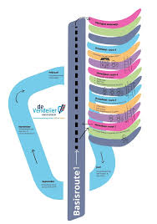

De rol van de intern begeleiders
Onze Intern Begeleiders zijn verantwoordelijk voor de leerlingenzorg en hebben coördinerende en begeleidende taken. Ze helpen leerkrachten en ouders met hulpvragen over kinderen en voeren soms ook gesprekken met ouders en leerkracht over het kind.
Ze bespreken de groep als geheel met de leerkrachten (wat heeft deze groep nodig?) en denken mee over de aanpak van kinderen die extra begeleiding hebben.

Ondersteuning binnen en buiten de groep
Wij houden rekening met de verschillende onderwijs- en ondersteuningsbehoeften van kinderen. Binnen de groep krijgen leerlingen na een gezamenlijke instructie ondersteuning op maat. Sommige kinderen hebben extra begeleiding nodig van de leerkracht, terwijl anderen zelfstandig of samen met klasgenoten verder kunnen werken.
Wanneer aanvullende ondersteuning nodig is, kunnen kinderen tijdelijk buiten de groep werken met een onderwijsassistent of specialist. Structurele ondersteuning wordt altijd afgestemd met de intern begeleider en besproken met ouders.
Op sociaal-emotioneel gebied is één dag per week een begeleider op school aanwezig. Deze ondersteuning kan zowel individueel als op groepsniveau worden ingezet. Hierbij is aandacht voor onder andere sociale vaardigheden, emoties, weerbaarheid en het versterken van een positief groepsklimaat. Voor leerlingen die Nederlands als tweede taal (NT2) leren, bieden we gerichte ondersteuning die aansluit bij hun taalontwikkeling en onderwijsbehoeften.

Dyslexie
Leerkrachten en intern begeleiders volgen de lees- en taalontwikkeling van kinderen nauwkeurig. Wanneer er signalen zijn die kunnen wijzen op dyslexie, wordt extra begeleiding ingezet en de ontwikkeling zorgvuldig gevolgd.
Dyslexie kan doorgaans vanaf groep 4 worden vastgesteld, nadat een leerling intensieve ondersteuning heeft ontvangen en de leesontwikkeling onvoldoende vooruitgaat. Onderzoek vindt plaats door een gespecialiseerde deskundige. Afhankelijk van de behoeften van het kind worden passende hulpmiddelen en begeleiding ingezet.

Verrijking, meer-/hoogebegaafdheid
Binnen De Vendelier vinden we het belangrijk dat ook meer- en hoogbegaafde leerlingen onderwijs krijgen dat aansluit bij hun talenten, behoeften en manier van leren. Daarom bieden we een gecoördineerd aanbod, afgestemd door de coördinator meer- en hoogbegaafdheid.
Leerlingen krijgen ruimte om zelfstandig en samen met gelijkgestemden aan uitdagende en passende opdrachten te werken. Hierbij is aandacht voor onderwerpen als filosofie, wetenschap, projecten en vreemde talen, maar ook voor vaardigheden als plannen, presenteren, leren leren en reflecteren.
We kijken daarbij verder dan alleen de cognitieve mogelijkheden van een leerling. Het welbevinden en de persoonlijke ontwikkeling staan centraal. Wie is deze leerling? Waar wordt hij of zij enthousiast van? Welke talenten zijn er en waar liggen mogelijke uitdagingen? Samen zoeken we naar wat nodig is om met vertrouwen en plezier te kunnen leren.
Leerlingen worden gestimuleerd om steeds meer eigenaarschap te nemen over hun eigen leerproces. Ze stellen persoonlijke doelen, maken hun ontwikkeling zichtbaar en reflecteren regelmatig op de stappen die ze zetten.
Op deze manier creëren we binnen ons onderwijs ruimte voor uitdaging, verdieping en ontwikkeling, passend bij wat iedere leerling nodig heeft.

Naar het voortgezet onderwijs
Vanaf groep 6 bereiden we leerlingen stap voor stap voor op de overgang naar het voortgezet onderwijs. Daarbij kijken we naar de ontwikkeling, resultaten en talenten van het kind gedurende de gehele schoolloopbaan.
In groep 7 bespreken we samen met ouders en leerling een eerste kijkrichting voor het voortgezet onderwijs. In groep 8 volgt het definitieve schooladvies en de aanmelding. Voor leerlingen die extra ondersteuning nodig hebben, wordt tijdig een passend vervolgtraject ingezet.
De Doorstroomtoets vormt een onderdeel van het schooladvies. De uitslag bevestigt en ondersteunt het beeld dat is opgebouwd op basis van de ontwikkeling en prestaties van de leerling gedurende de basisschoolperiode.

De behaalde resultaten met betrekking tot de uitstroom van kinderen in 2026 is als volgt:
VMBO-basis | -
VMBO-kader | 2
VMBO-kader/theoretisch | 6
VMBO-theoretisch | 7
VMBO-t/ HAVO | 6
HAVO | 6
HAVO/VWO | 4
VWO | 14

In het schooljaar 2025-2026 was ons gemiddelde op de Cito Leerling In Beeld doorstroomtoets 176,7. Het landelijk gemiddelde ligt op 176.

6. Contact met ouders
Een goede samenwerking met ouders vinden wij belangrijk. We informeren ouders over de ontwikkeling van hun kind en zorgen voor een open en laagdrempelige communicatie.


Communicatie
Wij vinden een goede samenwerking met ouders belangrijk. Daarom communiceren we op verschillende manieren. Voor de dagelijkse communicatie maken we gebruik van de ouderapp Ziber Kwieb. Via deze app ontvangen ouders berichten van school, kunnen zij zich inschrijven voor oudergesprekken en contact opnemen met teamleden. De app beschikt bovendien over een handige vertaalfunctie.
Op www.devendelier.nl vinden ouders algemene informatie over onze school, de schoolgids en de tweewekelijkse nieuwsbrief 't Vaandel. Aan het begin van ieder schooljaar organiseren we een informatieavond, waarop ouders kennismaken met de leerkracht(en) en informatie ontvangen over het schooljaar.

Rapportage
De ontwikkeling van kinderen leggen we vast in Mijn Rapportfolio. Ouders en kinderen hebben hier het hele schooljaar toegang toe. Drie keer per jaar wordt het rapportfolio bijgewerkt met de ontwikkeling op sociaal-emotioneel gebied, werkhouding en de verschillende vakgebieden. Voor groep 8 is dit twee keer per jaar.
Ouder-kind-gesprekken
Gedurende het schooljaar vinden ouder-kind-gesprekken plaats. Hierbij staat het kind centraal en wordt het steeds meer betrokken bij de eigen ontwikkeling. Zo werken ouders, kind en school samen aan de groei en het eigenaarschap van het kind.
Extra oudercontacten
Leerkrachten zijn altijd bereid om buiten de geplande oudergesprekken om met u te praten over uw kind. U kunt altijd een afspraak maken.

Gesprek met de directie
De directie (directeur en teamleider) heeft geen officieel spreekuur. U kunt hen altijd aanspreken. Als het nodig is, wordt er een afspraak gemaakt.

Vieringen/open podium
Ouders worden twee keer per jaar uitgenodigd om een viering bij te wonen waaraan hun kind(eren) meedoet / meedoen.

Gedragscode en geschillenregelingen.
Ten aanzien van de gedragscode volgen wij het ‘Beleid integriteit en gedrag’ dat geldt voor alle scholen horende bij QliQ.

Natuurlijk gaat u bij problemen in eerste instantie naar de direct betrokkene met uw vraag / opmerking / bezwaar of klacht. Mocht dit niet tot de gewenste oplossing leiden, dan neemt u contact op met de leidinggevende.
Veruit de meeste klachten over de dagelijkse gang van zaken in de school zullen in onderling overleg tussen betrokkenen (ouders, leerlingen, personeel en / of directie) op de juiste manier afgehandeld kunnen worden.
Als dat niet leidt tot de gewenste oplossing kunt u meer informatie vinden op de website van QliQ Primair Onderwijs.
U kunt ook contact opnemen met de schoolcontactpersoon. Zij kan u informeren over de klachtenregeling en de procedure. Door het College van Bestuur zijn de voorgedragen contactpersonen per school benoemd.
Voor onze school is de contactpersoon: Elvira Koop

In het jaarverslag van QliQ Primair Onderwijs van elk kalenderjaar is een beknopt verslag opgenomen van de aard en omvang van klachten in het voorgaande jaar.

Medezeggenschapsraad (MR)
In de MR zitten vertegenwoordigers van groepen die bij de school zijn betrokken. In het primair onderwijs zijn dit vertegenwoordigers van ouders en personeel. Meer informatie over de MR vindt u op onze website.
Gemeenschappelijke Medezeggenschaps Raad (GMR)
Om het overleg tussen het schoolbestuur en de 12 scholen die onder QliQ vallen te vereenvoudigen, is er een Gemeenschappelijke Medezeggenschapsraad (GMR) opgericht. De GMR wordt gevormd door een vertegenwoordiging van vier ouders en vier personeelsleden van de diverse scholen binnen QliQ. Om verwarring met de MR te voorkomen, zijn de taken en bevoegdheden van de GMR in een apart reglement vastgelegd. De bevoegdheden van de GMR hebben betrekking op onderwerpen die alle scholen aangaan. Meer informatie is terug te vinden op de website van Qliq Primair Onderwijs

Ouderhulp
Hulp van ouders op allerlei gebied wordt zeer op prijs gesteld. Ouders die behulpzaam zijn, houden zich aan dezelfde regels en afspraken zoals ze ook voor leerkrachten van toepassing zijn. De leerkrachten zien erop toe dat leerlingen zich bij de ouders volgens de schoolregels gedragen. Formeel is de inbreng van ouders gewaarborgd in de Medezeggenschapsraad.
Ouderraad
De ouderraad organiseert samen met de leerkrachten van De Vendelier allerlei activiteiten die iets extra’s toevoegen aan de normale schooldagen. Meer informatie over de ouderraad vindt u op onze website.

Vrijwillige ouderbijdrage
Om alle activiteiten te kunnen financieren die niet onder de onderwijsvergoeding van het ministerie vallen, vragen we de ouders per kind om een bijdrage. Dit zijn activiteiten zoals Sinterklaas, Kerstmis, Carnaval, Pasen, deelname aan sporttoernooien, culturele activiteiten enzovoorts. Deze activiteiten worden grotendeels georganiseerd vanuit een samenwerking tussen ouders van de ouderraad en teamleden. Bij aanmelding vragen wij om een machtiging te ondertekenen. Tevens vragen we een automatische incasso af te geven. De bijdrage van € 46,-- per jaar wordt in twee termijnen geïnd.
De ouderbijdrage is exclusief de bijdrage voor de trektocht (groep 7) en het kamp (groep 8). Bij de start van het schooljaar krijgt u een jaaroverzicht van alle inkomsten en uitgaven.
De financiële bijdrage is een vrijwillige bijdrage.
Wij mogen kinderen niet uitsluiten van deelname aan extra activiteiten als de financiële bijdrage niet is betaald.

7. Praktische zaken
Aanmelding en toelating nieuwe leerlingen
Wij informeren u graag omtrent aanmelding en toelating op onze website.

Schooltijden
De schooltijden zijn:
- Maandag, dinsdag en donderdag: 08.30 - 15.00 uur
- Woensdag en vrijdag: 08.30 - 12.30 uur
Vanaf 08.20 uur zijn de kinderen welkom in de klas. Zij gaan direct zelfstandig aan de slag, zodat de lessen om 08.30 uur kunnen beginnen.

Brengen en halen
Wij stimuleren ouders om kinderen zoveel mogelijk lopend of met de fiets naar school te brengen. Dit draagt bij aan een veilige verkeerssituatie rondom de school.
Kinderen komen alleen met de fiets naar school als dit noodzakelijk is. Fietsen worden op eigen risico gestald en op het schoolplein wordt niet gefietst.

Ziekmelding
Is uw kind ziek? Meld dit dan vóór 08.30 uur via de ouderapp. Wordt een kind tijdens schooltijd ziek, dan nemen wij contact op met de ouders of verzorgers om het kind op te (laten) halen.

Continurooster
Alle kinderen lunchen op school in hun eigen groep onder begeleiding van de leerkracht. Daarna spelen zij buiten onder toezicht van medewerkers van de school.
Wij vragen ouders een gezonde lunch en tussendoortjes mee te geven. Snoep, chocolade en koolzuurhoudende dranken zijn niet toegestaan.
Verjaardagen
Verjaardagen vieren wij gezamenlijk in de groep. Kinderen brengen geen eigen traktaties mee.
Eten en drinken
Wij stimuleren gezonde eet- en drinkgewoonten. Kinderen nemen dagelijks een gezond tussendoortje en drinken mee naar school. Dat wil niet zeggen dat er nooit gesnoept wordt. Als er een leuke activiteit op school is dan hoort daar soms ook wat lekkers bij.
Zindelijkheid
Een incidenteel ongelukje kan altijd gebeuren. Wij helpen kinderen dan met verschonen en omkleden. Wij vragen ouders daarom een setje reservekleding mee te geven. Indien nodig is op school reservekleding aanwezig.

Wanneer een kind in de broek heeft gepoept of wanneer ongelukjes regelmatig voorkomen, nemen wij contact op met de ouders/verzorgers met het verzoek hun kind op school (of evt. thuis) te komen verschonen. Binnen school hebben wij hiervoor geen speciale verschoonruimte en kunnen wij deze zorg niet structureel individueel bieden, zonder dat dit ten koste gaat van de aandacht voor de andere kinderen in de groep.

Mochten er bijzonderheden zijn rondom de zindelijkheid van uw kind, dan gaat de leerkracht hierover graag met u in gesprek. Samen wordt dan gekeken naar passende afspraken binnen de mogelijkheden, zodat ieder kind zich prettig, veilig en vertrouwd voelt.

Gymlessen groep 1-2
Voor kleuters is bewegen erg belangrijk. We gaan dan ook regelmatig naar de speelzaal. Iedere week krijgen de kinderen gymles van een vakleerkracht en gedurende het jaar worden diverse beweeglessen verzorgd door Jibb+. Om het optimaal bewegen zo goed mogelijk te bevorderen gymmen de kleuters op blote voeten, tenzij er sprake is van een aandoening (zoals bv. voetschimmel of -wratten). In dat geval draagt het kind gymschoenen om verspreiding te voorkomen.

Gymlessen groep 3 tot en met 8
De gymlessen vinden plaats in onze eigen gymzaal. Op de dagen dat uw kind gymles heeft, neemt het kind gymkleding en gymschoenen mee.
De gymschoenen mogen geen zwarte zolen hebben en mogen niet buiten worden gedragen. Wilt u de naam van uw kind in de gymkleding en in de schoenen vermelden?
Tijdens de gymlessen mogen horloges, kettinkjes, armbanden en lange oorbellen niet worden gedragen. We adviseren daarom om deze sieraden thuis te laten. De school is niet aansprakelijk voor verlies of beschadiging van sieraden en andere waardevolle spullen.

Huiswerk
Kinderen kunnen gedurende de basisschoolperiode huiswerk meekrijgen, passend bij hun leeftijd. In de bovenbouw krijgt huiswerk een meer structureel karakter. Daarnaast stimuleren wij dagelijks lezen of voorlezen thuis.

Schoolfoto`s
Elk jaar komt de schoolfotograaf. Er worden groepsfoto’s, individuele foto’s en foto’s met broertjes/zusjes gemaakt. U bent niet verplicht om deze foto’s te kopen. De datum wordt bekendgemaakt in ’t Vaandel.

Verloren en gevonden voorwerpen
Gevonden voorwerpen worden verzameld in de gang bij de administratie. Na iedere vakantie worden de niet-opgehaalde spullen aan een goed doel geschonken. Om ervoor te zorgen dat spullen gemakkelijk terug te vinden zijn, is het raadzaam om de naam van uw kind in jassen, schoenen, sportkleding en tassen te vermelden. Ook op bekers en bakjes is een naamsticker handig. Controleer regelmatig of uw kind iets kwijt is en kijk bij de gevonden voorwerpen bij de administratie.
Mobiele telefoon en smartwatch
Alle mobiele telefoons, smartwatches en andere devices die leerlingen meenemen naar school, worden tussen 8.20 en 15.00 uur bij de leerkracht bewaard. De leerkracht bepaalt welke apparaten onder deze regeling vallen.

De Bibliotheek Op School (BOS)
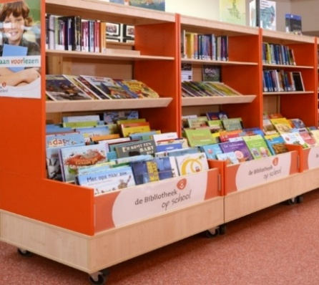
De Bibliotheek op school stimuleert duurzame samenwerking voor leesbevordering tussen bibliotheken en basisscholen. We zorgen voor een uitnodigende leesomgeving in het Kindcentrum met een gevarieerde en actuele collectie in de schoolbibliotheek. We meten jaarlijks het leesklimaat op het Kindcentrum, zodat we op basis van de resultaten doelgericht aan de slag kunnen met leesbevordering. We adviseren het team over deze doelen en de bijbehorende activiteiten. We vergroten met trainingen over leesbevordering de deskundigheid van leerkrachten. Via ‘t Vaandel informeren wij u over organisatie, uitleentijden e.d.

8. Partners
Wij werken samen met verschillende partners. Hierover informeren wij u graag op onze website.

Buitenschoolse activiteiten
Regelmatig ontvangen wij verzoeken om aandacht te besteden aan activiteiten die buiten school worden georganiseerd, zoals de Avondvierdaagse. Wij ondersteunen deze initiatieven graag door informatie met ouders te delen.
De organisatie van deze activiteiten ligt bij ouders of andere organisaties en niet bij de school. Wanneer ouders een activiteit voor leerlingen willen organiseren, denken wij graag mee en bieden we waar mogelijk praktische ondersteuning

9. ALGEMENE ZAKEN

Verlof en leerplicht
Voor verlof buiten de schoolvakanties gelden de regels van de Leerplichtwet. Deze regels zijn landelijk vastgesteld; de school mag hier niet van afwijken. De gemeente houdt toezicht op de naleving.
Wij vragen ouders daarom om verlof tijdig aan te vragen en rekening te houden met de vastgestelde schoolvakanties. Een verlofaanvraag wordt altijd beoordeeld op basis van de wettelijke richtlijnen.
Meer informatie over verlof en de aanvraagprocedure vindt u op onze website of kunt u opvragen bij de school
Schorsing en verwijdering
Als de school vaststelt dat een leerling niet langer met succes het onderwijs op onze school kan volgen (door oorzaken in of buiten de leerling gelegen) of als er sprake is van ernstige verstoringen op het gebied van veiligheid of orde kan de bestuurder besluiten deze leerling te schorsen dan wel van de school te verwijderen. Het volledige protocol ‘schorsing en verwijdering van leerlingen’ vindt u op de website van QliQ Primair Onderwijs.
Hoofdluis
Bij de aanpak van hoofdluis volgen wij de richtlijnen van de GGD Brabant-Zuidoost. Samen met ouders zetten wij ons in om de verspreiding van hoofdluis zoveel mogelijk te voorkomen.
Ouders zijn verantwoordelijk voor het regelmatig controleren van hun kind(eren) en, indien nodig, voor een passende behandeling. Wij vragen ouders om een besmetting zo spoedig mogelijk bij school te melden. Hierdoor kunnen we alert reageren en eventuele verdere verspreiding beperken.
Na iedere schoolvakantie worden de kinderen per klas gecontroleerd op hoofdluis door de screenouders. Deze controles helpen om hoofdluis tijdig te signaleren. Wanneer tijdens een controle hoofdluis wordt vastgesteld, neemt de school contact op met de betreffende ouders.

De school informeert ouders via de gebruikelijke communicatiekanalen en besteedt in de groepen aandacht aan hygiëne en het voorkomen van verspreiding. Indien nodig kan de GGD aanvullende informatie of voorlichting verzorgen.
Jeugdgezondheidszorg (JGZ)
Gezond en veilig (op)groeien gaat bij de meeste kinderen vanzelf. Als ouder of verzorger ga je voor het beste voor je kind, zodat het kan opgroeien in een veilige en stimulerende omgeving. Kinderen op school ontwikkelen zich razendsnel. Dat roept ook wel eens twijfels, vragen of zorgen op. Dan kan Jeugdgezondheidzorg (JGZ) helpen.
Scholen werken samen met het team Jeugdgezondheidszorg (JGZ) van GGD Brabant-Zuidoost. Dit team bestaat uit een jeugdarts, jeugdverpleegkundige, verpleegkundig specialist, assistent, gedragswetenschapper en een gezonde school-adviseur. Jeugdgezondheidszorg is er voor alle kinderen en hun ouders: vanaf de zwangerschap en de geboorte tot de leeftijd van 18 jaar.
Wat kan het team JGZ voor jou en je kind betekenen?
Lees meer

Centrum voor Jeugd en Gezin
Het Centrum voor Jeugd en Gezin (CJG) is gevestigd in De Zorgpoort, Zandstraat 94 te Helmond.
U kunt bij het CJG terecht met alle vragen over opvoeden en opgroeien, maar natuurlijk hebben de medewerkers van het CJG niet direct op alle vragen een antwoord. Zij helpen u wél altijd verder op weg met informatie, adviezen of begeleiding. Het uitgangspunt daarbij is altijd wat u zelf wilt en kunt.
Medewerkers helpen u op weg op de volgende manieren:
Een telefonisch gesprek met direct antwoord op uw vraag of doorverwijzing naar de juiste plaats.
Een gesprek op een locatie bij u in de buurt of bezoek thuis om een probleem helder te krijgen en/of met gerichte tips om het aan te pakken.
Een cyclus van 3 á 4 gesprekken waarin u zelf stap voor stap aan de slag gaat. We werken onder andere met de methodiek “positief opvoeden”.
De methodiek richt zich op het versterken van de band tussen ouders en kinderen, het bevorderen van wenselijk gedrag, kinderen nieuwe vaardigheden aanleren en kunnen omgaan met ongewenst of storend gedrag van kinderen.
Een vraag aan het CJG?
Neem contact op via 0800-5566555 of stel uw vraag per mail: info@cjghelmond.nl
Kijk ook eens op de website voor meer informatie: www.cjghelmond.nl

De gezins- en jongerencoach
U kunt bij gezins-en jongerencoach terecht met alle vragen over opvoeden en opgroeien. Zij helpen u altijd verder op weg met informatie, adviezen of begeleiding. Het uitgangspunt daarbij is altijd wat u zelf wilt en kunt.
- De gezins- en jongerencoach helpen u op weg op de volgende manieren:
Een telefonisch gesprek met direct antwoord op uw vraag of doorverwijzing naar de juiste plaats.
- Een gesprek op een locatie bij u in de buurt of bezoek thuis om een probleem helder te krijgen en/of met gerichte tips om het aan te pakken.
- Een cyclus van 3 à 4 gesprekken waarin u zelf stap voor stap aan de slag gaat. We werken onder andere met de methodiek "positief opvoeden". De methodiek richt zich op het versterken van de band tussen ouders en kinderen, het bevorderen van wenselijk gedrag, kinderen nieuwe vaardigheden aanleren en kunnen omgaan met ongewenst of storend gedrag van kinderen.
Bij grotere problemen maken de gezins-en jongerencoach samen met u een plan. Daarbij kijken ze ook naar wat u zelf kunt, eventueel met hulp van familie, buren of vrienden. Zo wordt u geholpen om zelf de situatie weer in de hand te krijgen met mensen uit uw vertrouwde omgeving. Als langduriger hulpverlening noodzakelijk is kan de gezins- en jongerencoach de juiste hulp inschakelen.
Een vraag aan een gezins- en jongerencoach?
Stel uw vraag via het contactformulier op de website maar U kunt ook bellen naar tel. 14 0492.
Meldcode huiselijk geweld en kindermishandeling
De veiligheid en het welzijn van onze leerlingen staan voorop. Daarom werken wij volgens de wettelijke Meldcode Huiselijk Geweld en Kindermishandeling.
Wanneer medewerkers signalen opvangen die kunnen wijzen op huiselijk geweld of kindermishandeling, zijn zij verplicht de stappen van de meldcode te volgen. Daarbij wordt altijd zorgvuldig gehandeld en overlegd met een aandachtsfunctionaris. Indien nodig wordt advies gevraagd aan of een melding gedaan bij Veilig Thuis.
Ouders worden hierbij in principe geïnformeerd, tenzij dit de veiligheid van het kind in gevaar brengt. Binnen Kindcentrum De Vendelier zijn de intern begeleiders de aandachtsfunctionarissen voor de meldcode.
Meer informatie hierover vindt u op de website van QliQ Primair Onderwijs.
Verzekering
Het kindcentrum heeft een aansprakelijkheidsverzekering, een ongevallenverzekering en een doorlopende reisverzekering.
Ongevallenverzekering: biedt enkel dekking bij schade door een ongeval en biedt een (beperkte) uitkering bij overlijden of blijvende invaliditeit en vergoedt geneeskundige en tandheelkundige kosten die niet door de eigen zorgverzekering worden gedekt. Materiële schade (zoals brillen of fietsen) is niet verzekerd.

Aansprakelijkheidsverzekering: dekt schade waarvoor het kindcentrum of medewerkers wettelijk aansprakelijk zijn. Het kindcentrum is alleen aansprakelijk bij een verwijtbare fout en niet voor schade door gedrag van leerlingen. Leerlingen (of ouders/verzorgers) zijn hiervoor zelf verantwoordelijk.

Reisverzekering: geldt tijdens door het kindcentrum georganiseerde reizen en uitstapjes in binnen- en buitenland voor leerlingen en begeleiders. Voor bagage geldt een eigen risico van € 125,-.

Het kindcentrum is niet aansprakelijk voor verlies, beschadiging of diefstal van eigendommen van leerlingen. De afhandeling van schade verloopt via een onafhankelijk servicebureau en het kindcentrum.

Giften en sponsoring
Giften
Bij giften gaat het om geld of goederen die worden verstrekt aan scholen zonder tegenprestatie. Scholen mogen een materiële gift ontvangen (televisie, computers, meubilair) van ouders of bedrijven. Aangezien er geen eigen kosten zijn gemaakt voor de aanschaf, wordt deze gift op de balans geactiveerd met een waarde van 0 euro, zonder afschrijving en met vermelding van het aanschafjaar.
Sponsoring
Bij sponsoring gaat het om geld, goederen of diensten die worden verstrekt aan scholen en waarvoor een tegenprestatie wordt verlangd. Het betreft hier tegenprestaties die binnen of buiten de school plaatsvinden onder verantwoordelijkheid van het bevoegd gezag; zonder tegenprestatie is er sprake van een donatie/gift. Als de school uit eigen beweging overgaat tot een tegenprestatie, dan is er eveneens sprake van sponsoring.
Het Convenant Sponsoring geeft enkele belangrijke uitgangspunten met betrekking tot de toelaatbaarheid van sponsoring :

• Sponsoring dient in overeenstemming te zijn met de goede smaak en het fatsoen.
• De continuïteit van het onderwijs mag er niet door in gevaar komen.
• Het moet te allen tijde voor iedere betrokken partij duidelijk zijn dat er sprake is van
sponsoring
• De betrokkenen (leerlingen en ouders/verzorgers) mogen er geen schade door
ondervinden
• De betrouwbaarheid en onafhankelijkheid van een school mag er niet door in gevaar
komen.

Alle betrokkenen bij de school moeten op een zorgvuldige manier met sponsoring omgaan. De verantwoordelijkheid hiervoor ligt bij de directeur van de school.
In dit Convenant Sponsoring is afgesproken dat in het lesmateriaal geen reclame mag voorkomen. Bij de aanschaf van computerapparatuur mag geen sprake zijn van verplichte afname van software bij de sponsor. Bij sponsoring van bouw, inrichting of exploitatie van de school mag de sponsor zich niet bemoeien met die zaken zelf. Sponsoring van cateringactiviteiten mag niet van invloed zijn op de tijdsindeling van de school (bijvoorbeeld verlenging van pauzes ter verhoging van de consumptie).
Op grond van art. 12 en 13 WPO wordt beleid ten aanzien van sponsoring opgenomen in het schoolplan en schoolgids. De wijze van sponsoring in het schoolplan en schoolgids komen overeen met de hierboven beschreven wijze van sponsoring. Voor sponsoring op school is instemming van de Medezeggenschapsraad (MR) nodig (art. 10, lid F WMS).

Privacy en leerlinggegevens AVG
Wij gaan zorgvuldig om met de persoonsgegevens van onze leerlingen en voldoen aan de Algemene Verordening Gegevensbescherming (AVG). Persoonsgegevens gebruiken wij uitsluitend voor het verzorgen van goed onderwijs en de begeleiding van leerlingen.
Gegevens worden veilig opgeslagen en zijn alleen toegankelijk voor medewerkers die deze nodig hebben voor hun werkzaamheden. Wanneer wij gegevens delen met externe partijen, zoals leveranciers van digitale leermiddelen of zorginstanties, gebeurt dit zorgvuldig en alleen wanneer dit noodzakelijk is. Is hiervoor geen wettelijke grondslag, dan vragen wij vooraf toestemming aan ouders.
In het kader van de Algemene Verordening Gegevensbescherming (AVG) vragen wij ouders/verzorgers bij de start van hun kind op school om via de schoolapp toestemming te geven voor het gebruik van bepaalde persoonsgegevens en beeldmateriaal van hun kind(eren).
Uw toestemming geldt alleen voor foto’s en video’s die door ons, of in onze opdracht worden gemaakt. U heeft ieder schooljaar het recht om een aanpassing te doen in de eerder gegeven toestemmingen.
Het kan voorkomen dat andere ouders foto’s maken tijdens schoolactiviteiten. De school vraagt ouders nadrukkelijk om terughoudend te zijn met het maken van foto’s binnen de school.
Wil een (student), stagiair of leraar video-opnames maken in de klas voor zijn of haar opleiding? En wordt dit materiaal alleen door de school en de opleidingsinstelling gebruikt om de vaardigheden van de stagiair of leraar te beoordelen of evalueren? Dan is er voor de beelden geen toestemming nodig. De school is namelijk verantwoordelijk voor onderwijskwaliteit: bekwame leraren die kwalitatief goede lessen kunnen geven. De grondslag voor het maken van dergelijke opnames is daarom een wettelijke taak van de school. Uitgebreide informatie en advies over deze grondslag en wat er verder geregeld moet worden door de school bij video-opnames van een stagiair in de klas zijn te vinden in het Advies aan onderwijsinstellingen – Privacy-toets video-opnames studenten en leerlingen, gepubliceerd op Platform Samen Opleiden.

10. SCHOOLONTWIKKELING
Afgelopen schooljaar heeft in het teken gestaan van terug – en vooruit kijken met het gehele team. We wilden ook vooral inhoud geven aan samen en met elkaar leren en ontwikkelen.
Gekoppeld aan het Strategisch Beleidsplan van QliQ Primair Onderwijs voor de jaren 2023 t/m 2027 hebben wij een schoolplan opgesteld voor 4 jaar.
We zijn samen op zoek gegaan naar een heldere collectieve ambitie om ons onderwijs toekomstproof te maken. Hiermee kunnen we ons profileren en geven we richting aan de ontwikkeling van de school en het team. De kwaliteiten en talenten van de teamleden willen we optimaal benutten om d.m.v. een krachtige samenwerking elk jaar de schooldoelen te bereiken.
Collectieve ambitie De Vendelier 2023-2027 | Op KC De Vendelier wordt gewerkt in een doorgaande ontwikkelingslijn voor kinderen van 0-13 jaar, waarin de baby-, peuter en dagopvang, de bso en het onderwijs naadloos op elkaar aansluiten. We werken vanuit een gedeelde visie op leren en ontwikkelen, die het fundament vormt in alles wat we doen.  Leerlingen worden bij ons op school in een verbonden sociale sfeer en fysiek veilig optimaal voorbereid op de veranderende toekomst en leren deelnemen aan de maatschappij. Dit doen we door aandacht voor een stevige cognitieve basis, persoonsvorming tot wereldburger, aandacht voor duurzaamheid en beweging en brede talentontwikkeling. Diversiteit is een hoger gelegen doel voor ons: kinderen mogen hier zijn wie ze zijn. De driehoek ouders-kind-school vormt voor ons een cruciale basis in de gedeelde verantwoordelijkheid voor de ontwikkeling van een kind.  Hoe doen we dat?  Op onze school is sprake van een welkome sfeer, waarbij er ruimte is om elkaar te ontmoeten en successen gevierd worden.  Het team van de Vendelier is een lerend en inspirerend team, initiatiefrijk, innovatief en ict-vaardig, zelfstandig en samenwerkend aan kwaliteit. Wij geven het onderwijs voor onze leerlingen vanuit gedeelde verantwoordelijkheid vorm. Leerkrachten geven afgestemd aanbod en instructie, werken inhoudelijk samen en hebben een coachende rol bij het leerproces van leerlingen. De kinderen van verschillende groepen staan met elkaar in verbinding. We werken waar nodig samen met externe partners om ons aanbod te verrijken en aan te vullen.  Onze school staat in een mooie groene tuin, een rijke buitenruimte, waarbij mogelijkheid is tot (risicovol) spel en waarbij ook knusse hoekjes geboden worden waar ontspannen kan worden. Het verkeersveiligheidslabel rond het kindcentrum zorgt voor een veilige omgeving.
Onze leerkrachten werken vanuit een gezamenlijke ambitie voortdurend aan de ontwikkeling van ons onderwijs. Dit doen we binnen twee expertgroepen: Op maat leren en Toekomstbewust leren. Binnen deze expertgroepen werken leerkrachten samen aan verschillende onderwerpen die bijdragen aan onderwijs dat aansluit bij de behoeften van onze leerlingen en hen voorbereidt op de toekomst.

